**Содержание**

Исходные данные. Требования к САУ

Введение

1.Функциональная схема САУ

2.Алгоритмическая схема САУ

3.Анализ устойчивости исходной САУ

4.Синтез корректирующих устройств САУ

5.Анализ характеристик скорректированной системы

Выводы

Список использованной литературы

**автоматический управление температура печь**

**Исходные данные. Требования к САУ**

Система автоматического регулирования температуры печи

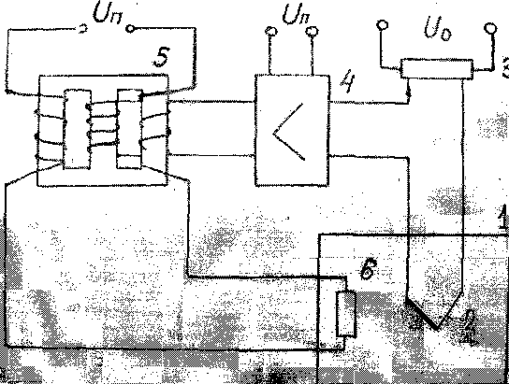

Рисунок 1. Электрическая печь.

Согласно техническим условиям во внутреннем объеме электрической печи 1 требуется поддерживать постоянную температуру. Температура измеряется термопарой 2. Термо - э. д. с термопары сравнивается с напряжением задающего потенциометра 3 и разностный сигнал усиливается электронным усилителем 4, а затем выходным магнитным усилителем 5. Нагревательный элемент 6, питаемый выходным током магнитного усилителя обогревает печь.

Уравнения элементов системы имеют следующий вид: Электрическая печь с нагревательным элементом То dθ/dt +θ = i; Магнитный усилитель di / dt + i = ;

Электронный усилитель Uy = k2 U;

Элемент сравнения U =- Uq- Ut;

Термопара T2 dUT/ dt + UT=kT θ ;

где ко - коэффициент передачи сушильного шкафа;

k1 - коэффициент усиления магнитного усилителя;

к2 - коэффициент усиления электронного усилителя;

кт - коэффициент передачи термопары;

То - постоянная времени объекта управления (электрической печи);

Т1 - постоянная времени магнитного усилителя

Т2- постоянная времени термопары

Параметры Вариант 50

К0 70

k1 A/B 50

К2 100

Кт, 0,00002

То, c 25

Т1, c 0,1

Т2, c 0,2

σ٪ 20

tp 1

Таблица

|  |  |
| --- | --- |
| **Параметры** | **Вариант 50** |
| К0 | **70** |
| k1 A/B | **50** |
| К2 | **100** |
| Кт, | **0,00002** |
| То, c | **25** |
| Т1, c | **0,1** |
| Т2, c | **0,2** |
| σ٪ | **20** |
| tp | **1** |

**Введение**

Система автоматического управления температуры печи очень распространена в современных отраслях производства и широко применяется.

Приведем пример использования данной САУ. Возьмем в рассмотрение завод, где производят хлебобулочные изделия. Здесь требуется использование печи для выпечки изделий, имеющих разные температуры приготовления. Для реализации быстрого и качественного изменения температуры печи можно применять систему автоматического регулирования, которая будет рассмотрена в нашей работе.

**1. Функциональная схема САУ**

Функциональная схема системы автоматического управления температурой печи приведена на рисунке 3.

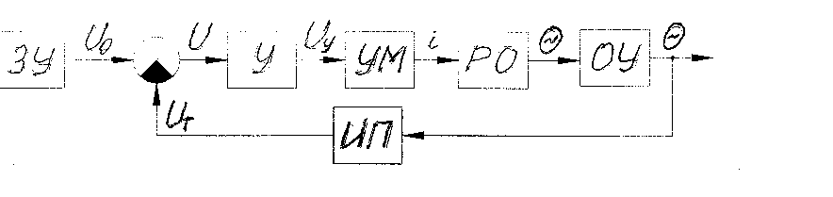

Рисунок 2 - функциональная схема САУ

Функциональная схема системы автоматического управления температурой печи реализуется следующими функциональными блоками:

ЗУ — задающее устройство. Реализуется на принципиальной схеме задающим потенциометром 3. Задает напряжение U0; которое будет сравниваться с термо-ЭДС термопары.

СЭ - сравнивающий элемент, выполненные на упрощенной принципиальной схеме в виде совокупности термопары 2 и задающего потенциометра 3. СЭ определяет сигнал рассогласования между напряжением Uq с задающего устройства и термо-ЭДС.

У - усилитель, выполненные па упрощенной принципиальной схеме в виде электронного усилителя 4. Увеличивает величину входного напряжения в К раз.

УМ - усилитель мощности представленный на принципиальной схеме в виде тиристорного преобразователя. Здесь, поступающий на вход тиристорного преобразователя, сигнал Uy усиливается по мощности;

РО - регулирующий орган. Реализуется на принципиальной схеме нагревательным элементом и электрической печью;

ОУ - объект управления. В качестве него выступает сама печь, температуру которой мы регулируем.

ИП - измерительный преобразователь. На принципиальной схеме представлен в виде термопары 2.

**2. Алгоритмическая схема САУ**

Для составления алгоритмической схемы системы автоматического управления получим передаточные функции каждого функционального элемента схемы.

а) Согласно заданию работа предварительного усилителя описывается следующим дифференциальным уравнением:

Uу=К2U

Применим преобразования Лапласа и получим операционную форму записи уравнения, из которой найдем передаточную функцию:

Uу(p)=k2U(p)

W1(p)= =k2 =100

В результате получили безынерционное звено.

б) Магнитный усилитель описывается дифференциальным уравнением:

T1 + i = k1Uу

Его передаточная функция будет иметь вид:

i(p)(T1p + 1)=k1Uу(p)

W2(p) = = =

В результате было получено инерционное звено.

в) Электрическая печь с нагревательным элементом описывается дифференциальным уравнением:

T0 + = k0i

Его передаточная функция будет иметь вид:

Θ(p)(T0p+1)=k0i(p)

W3(p) = = =

Получили инерционное звено.

г) Термопара описывается дифференциальным уравнением:

T2 + UT = kTθ

Его передаточная функция будет иметь вид:

UT(p)(T2p + 1) = kTθ(p)

W4(p)= = = - инерционное звено.

Алгоритмическая схема САУ представлена на рисунке 4.



Рисунок 3 - Алгоритмическая схема системы управления температуры печи.

Найдем передаточную функцию разомкнутой системы:

W(p)=W1(p)*W2(p)*W3(p)*W4(p)= =

Найдем передаточную функцию замкнутой системы относительно регулируемой величины по задающему воздействию:

Ф(p)= =

Найдем передаточную функцию замкнутой системы относительно ошибки регулирования по задающему воздействию:

Ф(p)= 1-Ф(p)= =

Передаточную функцию замкнутой системы относительно регулируемой величины по возмущающему воздействию и передаточную функцию замкнутой системы относительно ошибки регулирования по возмущающему воздействию не можем найти, т.к. отсутствует возмущающее воздействие.

**3. Анализ устойчивости исходной САУ**

Для анализа устойчивости рассматриваемой системы воспользуемся логарифмическим критерием устойчивости, который подразумевает построение ЛАЧХ и ЛФЧХ разомкнутой системы. Это позволит не только ответить на вопрос об устойчивости системы, но и оценить ее запасы устойчивости по фазе и амплитуде. В дальнейшем мы воспользуемся приведенными в этом разделе логарифмическими характеристиками для синтеза корректирующего устройства в том случае ,если окажется ,что система не отвечает предъявленным к ней требованиям

Качества процесса регулирования. На этот вопрос нам поможет ответить переходная характеристика системы, приведенная ниже.

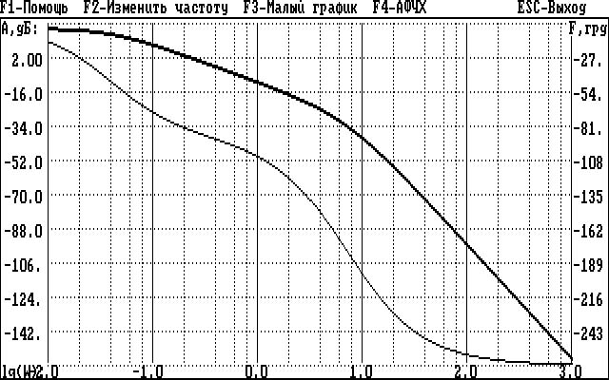

Рисунок 4 - ЛАЧХ и ЛФЧХ исходной САУ

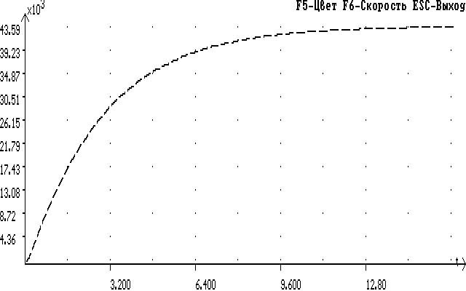

Рисунок 5 - переходная характеристика, исходной, САУ.

Исходная система в разомкнутом состоянии устойчива ,так как ЛАЧХ пересекает ось абсцисс раньше, чем ЛФЧХ пересекает линию, соответствующую фазовому сдвигу -π. Система находится в устойчивом состоянии, но не удовлетворяет заданным перерегулированию и времени переходного процесса.

**4. Синтез корректирующих устройств САУ**

Исходя из данных показателей качества переходного процесса, построим "желаемую" ЛАЧХ. Качество процессов регулирования в основном определяется ОСЧ, где находится частота среза юср. озер выбирается в зависимости от нужного быстродействия системы (tp) и перерегулирования (σ)

ωср = βπ/ tp

β зависит от σ и выбирается из справочника по номограммам.

Для данной системы σ = 20 %, tp= 1 с; β из справочника берем равным 1,7. Следовательно,

ωср = 1,7*3,14/1= 5,341 (с-1)

ωк2= 2…4ωср =10,682…21,363 (с-1) принимаем 10

ωк1=ω2ср/ ωк2 = 1,902 (с-1) принимаем 0,8

В результате исследований установлено, что наклон желаемой ЛАЧХ вблизи ωср должен быть равным - 20дБ/дек.

В области низких частот у «желаемой» ЛАЧХ оставляем наклон -20дБ/дек. В области высоких частот «желаемая» ЛАЧХ повторяет исходную ЛАЧХ, т.к. ОВЧ не оказывает существенного влияния на характеристики системы. Построение «желаемой» ЛАЧХ приведено на рисунке выполненном на миллиметровой бумаге.

По этим данным определяем, что корректирующим звеном является два интегро-дифференцирующих звена. Передаточная функция получившегося звена имеет вид:

Wk(p) =

Переходная характеристика при таком корректирующем звене имеет следующий вид:

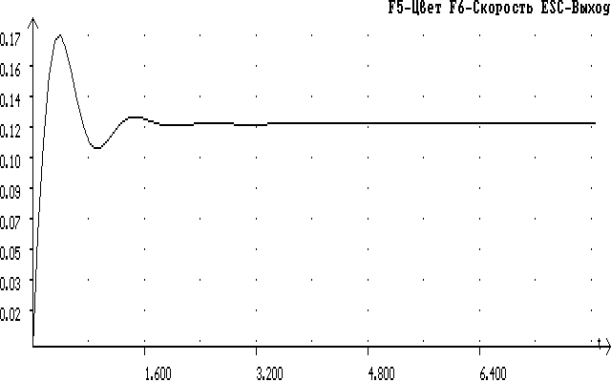

Рисунок 8 - переходный процесс скорректированной

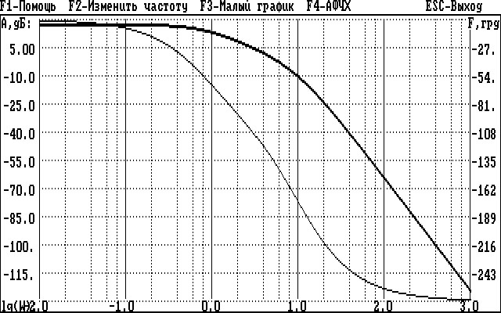

Рисунок 9 - ЛАЧХ и ЛФЧХ скорректированной САУ.

Найдем вид данного звена.

В качестве звена будем использовать пассивные четырехполюсники постоянного тока:

Рассчитаем параметры элементов.

Для первого четырехполюсника:

T1=25 ; T2 = 1,25;

W(p) =k1(T1p+1) / (T2p+1) ; k1 = C1 / (C1 + C2); T2 = k1*T!; T1= R*C2 =>

=> K1=T2 / T1 = 1,25 / 25 = 0,05

Пусть С, = 1 (мкф), тогда

С2 =C1*(1-k1)/k1=1*(0,95/0,5) =20 {мкф);

R = T1 / C2 = 25 / (20*10-6) = 1,25(MOм)

Для второго четырехполюсника:

T3 = 0,2; T4 = 0,1;

W(p) =k2(T3+1) / (T4p+1); k2= C3 / (C3+C4); T4=k2T3; T3 = R*C4;

K2=T4 / T3 = 0,1 / 0,2 = 0,5;

Пусть С3= 10(мкф) тогда С4= С3*(1-к1) / к1 = 10* (0,5/0,5)=10(мкФ)

R=0,2/ 10*10-6= 20 (мкФ)

Для реализации коэффициента усиления как у корректирующего звена, необходимо изменить суммарный коэффициент усиления. Это можно сделать путем изменения коэффициента усиления у какого-нибудь другого звена. Все зависит от физической возможности его изменения.

**5. Анализ характеристик скорректированной системы**

Построение ЛАЧХ и ЛФЧХ скорректированной системы приведены на рисунке 8 и 9. Скорректированная система получилась устойчивой. Запас устойчивости по фазе и по амплитуде почти удовлетворяет требуемым. По переходной характеристике системы определим основные показатели качества САУ. После коррекции время регулирования tp почти удовлетворяет предъявляемым к системе требованиям, т. е. tp=1,2c (требуемое tp=1c). Перерегулирование о составляет 17 %. Таким образом, можно сделать вывод, что коррекция системы удалась.

**Выводы**

В результате проделанной работы над приведенной сначала системой мы привели её к устойчивому виду с заданными запасами устойчивости. Как видно из графика переходной характеристики скорректированной системы, получившееся время переходного процесса приблизительно как заданное. Такой же вывод можно сделать и относительно перерегулирования. Для стабилизации и демпфирования данной системы использовался метод построения желаемой ЛАЧХ. По её виду определялась передаточная функция дополнительного к системе корректирующего звена. Следовательно для корректировки системы достаточно подсоединить последовательно два интегро-дифференцирующих корректирующих звена. Это сравнительно удобно, т.к. любое интегро-дифференцирующее звено можно реализовать с помощью обычного четырехполюсника.

**Список использованной литературы**

1.Бесекерский В.А., Попов Е.П. Теория систем автоматического регулирования. - М.: Наука, 2004.

2.Макаров И.М., Менский Б.М. Линейные автоматические системы. 2-е изд. перераб. и доп.- М.: Машиностроение, 1982. -504 с.